2025 Spring《面向对象程序设计基础》

第1次平时小作业文档

褚一枫 2024013328 2025/2/18

1. 文件夹构成说明
2. 源代码：.\draw.hpp；.\draw.cpp；.\main.cpp
3. 可执行文件：.\build\HW1.exe
4. CMake配置文件：.\CMakeLists.txt
5. 代码说明
6. draw.hpp：定义类Draw及其成员函数Draw::drawC和Draw::drawPlus.
7. draw.cpp：利用std::cout实现类Draw的成员函数.
8. main.cpp：定义主函数，程序入口；在主函数中，创建类Draw的实例对象draw，并通过其成员函数，实现在控制台中画出“C++”字符画的功能。
9. 结果及其说明
10. 编程所用平台：Visual Studio Code 1.97.2；GCC 8.1.0；CMake 3.31.5
11. 编译与运行：.\文件夹下在控制台中输入如下指令：
12. mkdir build
13. cd build
14. cmake -G "MinGW Makefiles" ..
15. cmake --build .
16. .\HW1.exe
17. 图案结果：一个字符画形式的“C++”，见下图。

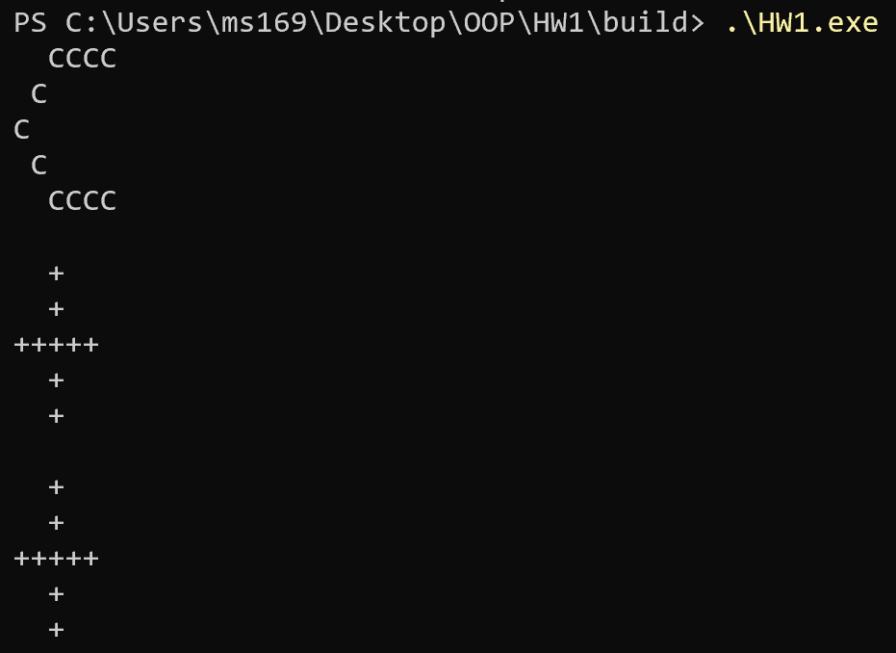

**已经完成自学教材“雍俊海. 《C++程序设计从入门到精通》. 北京: 清华大学出版社.”第2章“结构化程序设计”。**